新 书 推 荐

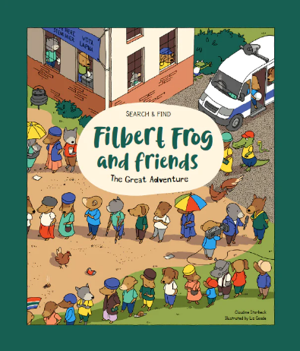
中文书名：《青蛙菲尔伯特和朋友们在哪里》
英文书名：FINDING FILBERT FROG AND FRIENDS
作 者：Claudine Storbeck and Liz Goode
出 版 社：Imagnary House
代理公司：S.B.Rights/ANA/Emily Xu
页 数：36页
出版时间：2023年9月
代理地区：中国大陆、台湾
审读资料：电子稿
类 型：活动书
版权已授：法语、西班牙语

内容简介：

《寻找菲尔伯特青蛙和他的朋友们》是一本有着情节的、与众不同的找找冒险书!作者克劳丁·斯托贝克编织了一个有关于藏宝图的冒险故事，而插画家利兹·古德则把菲尔伯特和他的朋友们，还有很多其他的东西都藏在路上，等着小读者们去寻找并发现。菲尔伯特和他的朋友们发现了一张藏宝图，最终会通向哪里呢？

你能帮助他们沿着地图找到最后的宝藏吗？也许按照地图要求，找到所有地方后，我们就能找到金子、珠宝，甚至更多的故事……

作者简介：

克劳丁·斯托贝克（Claudine Storbeck）教授是聋人研究中心的主任，该中心是她21年前在威特沃特斯兰德大学创立的。她撰写并出版了许多儿童书籍，她与Imagary House合作出版的处女作是《寻找青蛙菲尔伯特和他的朋友们》。克劳汀也是保罗·哈理斯之友，是扶轮人类服务全球奖(2006年)的获奖者(第10地带)和决赛选手，并于1995/6年度担任扶轮大使奖学金学生。她目前被世界聋人联合会任命为世界耳聋专家。

莉斯·古德（Liz Goode），一名来自南非德班的数字艺术家和平面设计师，喜欢为视觉传达和讲故事寻找有效的创造性解决方案。只要有可能，她的作品就包括插图和设计的结合。她致力于制作高水准的作品，并不断努力发展和提高自己的技能。不工作的时候，她喜欢做饭、园艺、修复家具，和主持儿童及成人的艺术治疗会议。

内页插图：

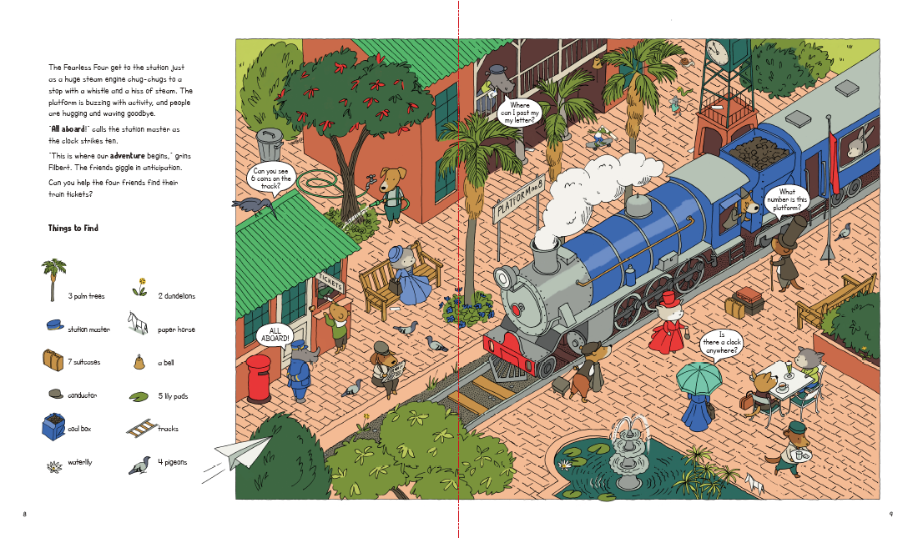
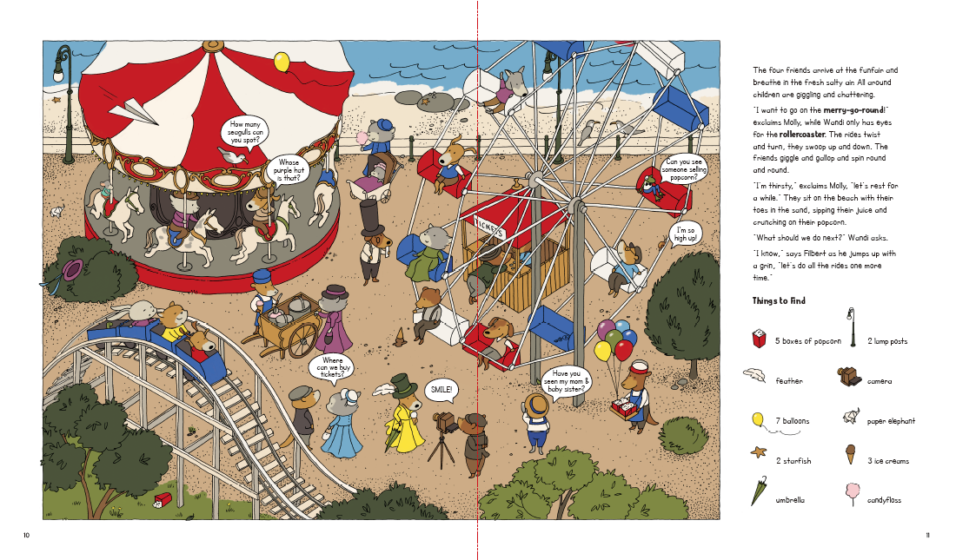
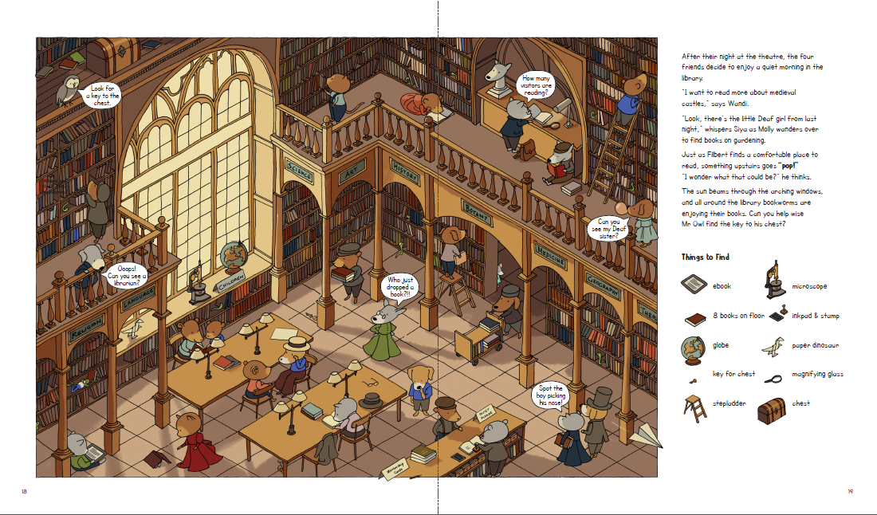
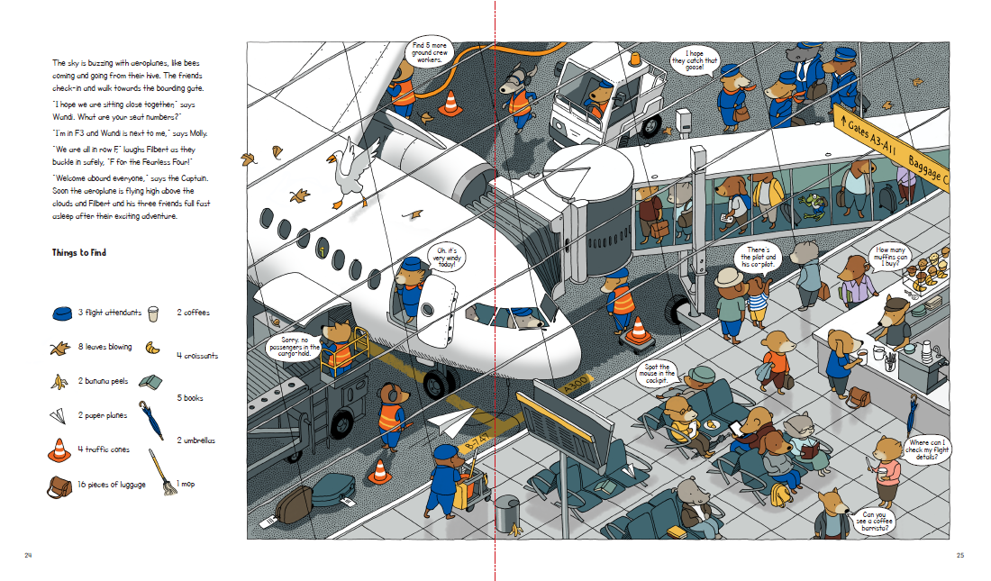

感谢您的阅读！
请将反馈信息发至：版权负责人
Email：Rights@nurnberg.com.cn
安德鲁·纳伯格联合国际有限公司北京代表处
北京市海淀区中关村大街甲59号中国人民大学文化大厦1705室, 邮编：100872
电话：010-82504106, 传真：010-82504200
公司网址：http://www.nurnberg.com.cn
书目下载：http://www.nurnberg.com.cn/booklist_zh/list.aspx
书讯浏览：http://www.nurnberg.com.cn/book/book.aspx
视频推荐：http://www.nurnberg.com.cn/video/video.aspx
豆瓣小站：http://site.douban.com/110577/
新浪微博：安德鲁纳伯格公司的微博_微博 (weibo.com)
微信订阅号：ANABJ2002

